RICERCA SUI MUSEI IN IRPINIA del 29/9/2022

Al fine di realizzare un inventario completo dei musei presenti sul territorio irpino da conservare nella vostra cartella del servizio civile universale e da pubblicare da parte nostra sul sito internet www.unpliavellino.info ti chiediamo di rispondere alla seguente scheda informativa. Se ci sono più musei compilare la scheda informativa per ciascun museo.
Pro Loco/Comune/Associazione di Quindici
Volontaria/o Cognome De Simone Nome Sabrina

- Ci sono musei nel tuo paese/città? Si ☐ No☐
- Ci sono musei nei comuni limitrofi al tuo comune Si ☐ No☐
Se si in quali comuni? Museo Umberto Nobile, Lauro
- Rispondere alle seguenti domande (se non c’è il museo nel tuo comune si chiede di individuare il museo nei comuni limitrofi e di rispondere comunque alle seguenti domande)
3.1 Nome del Museo, nel Comune di Quindici Indirizzo: Piazza Municipio
3.2 Chi lo gestisce (Es. Pro Loco, Associazione, Comune etc.) : Pro Loco
3.3 Contatti: tel 0815102499 Mail: NO , sito internet NO pagina facebook NO
3.4 Aperto al pubblico nei giorni: solo nei giorni festivi Orari: dalle 15:00 alle 18:00
___________________________________________________
3.5 Accesso gratuito: ☐ SI ☐ NO Eventuale costo di ingresso a persona: ______

3.6 Informazioni sulla storia e descrizione del contenuto del museo (spazio senza limiti di scrittura): Nato come una sorta di collezione privata di oggetti donati dalla popolazione di Quindici, il museo ospita pezzi storici di enorme valore culturale, tra cui “le cantarelle”, la statua della Madonna incendiatasi nel 1979 e tanti altri oggetti antichi che testimoniano come Quindici fosse un insediamento romano. Il museo è dedicato al nostro vecchio parroco Don Domenico Amelia.
3.7 L’oggetto o più oggetti ritenuti più attraenti e di maggior richiamo: statua della Madonna Maria Santissima delle Grazie incendiatasi nel 1979
3.8 Altro: informazioni ritenute interessanti non comprese nelle precedenti domande ……………………………………………..
3.9 Allegare foto ed eventuali locandine del museo

4 Quale/i museo/i hai visitato? Ho visitato vari musei artistici, storici e della scienza, non solo in Italia ma anche all’estero.
4.1 Cosa ti ha attirato di più? La cosa che mi ha attirato maggiormente è la presenza di opere artistiche italiane di artisti italiani, ad esempio quelle di Caravaggio, conservate nella National Gallery di Londra.
5 Quali musei irpini conosci? Museo Civico di Avellino, Museo Irpino del Risorgimento e Il Museo Rachelina Ambrosini.
6 Cosa rappresenta per te il museo?
Il museo rappresenta per me un’occasione in formazione e di crescita, non solo dal punto di vista culturale ma anche personale. Varcare la soglia di un qualsivoglia museo, significa “toccare con mano“ pezzi del passato che oggi sono per noi delle ricchezze inestimabili.

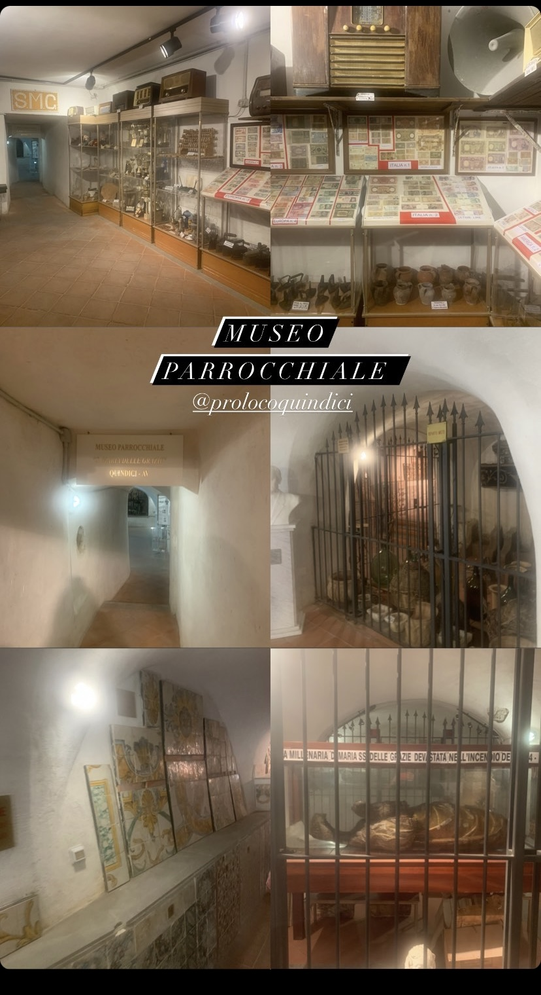

La seguente scheda compilata va restituita alla mail provinciale@unpliavellino.it

